 | Univerzitet u Novom Sadu  Tehnički fakultet »MihajloPupin«  Zrenjanin | 

Školska 2025/26 godina
Nastavni predmet: Veb Programiranje

SEMINARSKI RAD

Tema: Evidencija popravki kvarova u stanovima
Dokument: Dnevni izveštaj o radovima majstora na terenu

Predmetni nastavnik: | Student:
Prof. dr Ljubica Kazi  Predmetni asistent:  MSc Vuk Amižić | Molnar David SI 21/23

Zrenjanin, 2026. godina

Sadržaj
1. OPIS NAMENE APLIKACIJE 2
2. KORISNIČKO UPUTSTVO 2
3. DOKUMENT I ANALIZA DOKUMENTA 7
Tabela strukture podataka 8
4. OPIS ALATA 9
5. MODELI DOKUMENTOVANJA 9
5.1. DIJAGRAM SLUČAJEVA KORIŠĆENJA 9
5.2. RELACIONI MODEL PODATAKA 10
5.3. DIJAGRAM KLASA 12
6. KLJUČNI DELOVI KODA SA OBJAŠNJENJEM 12
6.1.1. PRIJAVA KORISNIKA 12
6.1.2. CRUD OPERACIJE 13
6.1.3. ŠTAMPA I PARAMETARSKA ŠTAMPA 14
6.2. VALIDACIJE 15
6.3. STORED PROCEDURE I POGLEDI 16
6.4. KLASE - NASLEĐIVANJE, ASOCIJACIJA, KOMPOZICIJA 17
6.6. REST SERVIS I RUTER (OPCIONO) 18

1. OPIS NAMENE APLIKACIJE
Aplikacija služi za evidenciju popravki kvarova u stanovima. Poslovni proces obuhvata prijem prijave kvara, izdavanje radnog naloga, slanje majstora na teren, i dokumentovanje obavljenih intervencija. Dokument koji se generiše je Dnevni izveštaj o realizaciji popravke u stanu koji sadrži podatke o preduzeću, radnom nalogu, adresi stana, opisu kvara, majstoru i obavljenim intervencijama (radna operacija + potrošeni materijal).

2. KORISNIČKO UPUTSTVO
Prijava (login) - Stranica za autentifikaciju korisnika. Zahteva unodoks korisničkog imena i lozinke.

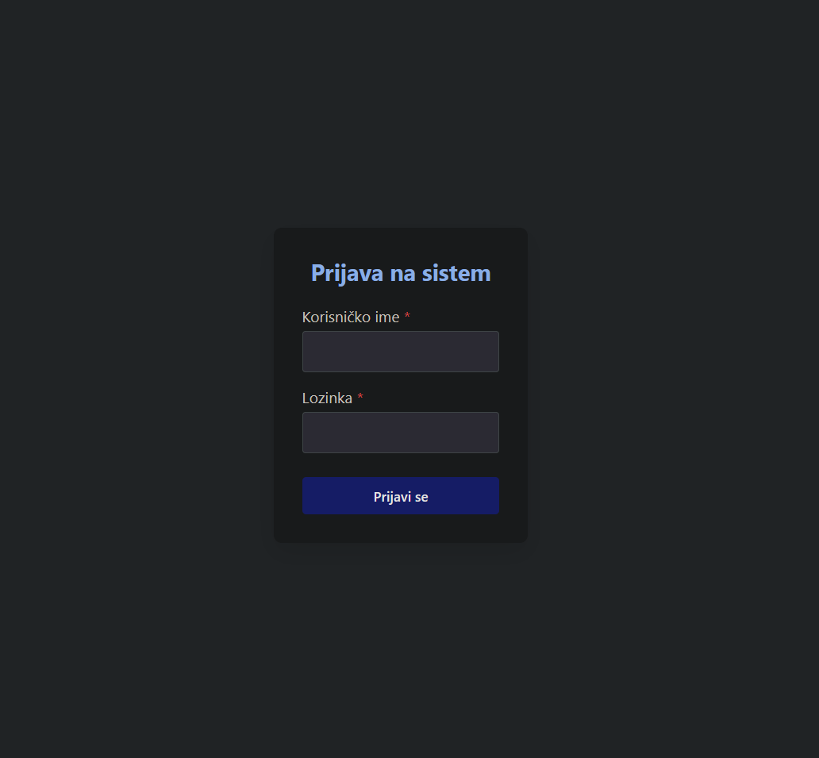

Slika 1: Stranica za prijavljivanje

Početna (dashboard) - Glavna stranica aplikacije koja pruža osnovne statističke podatke i brze linkove ka ostalim funkcionalnostima sistema.

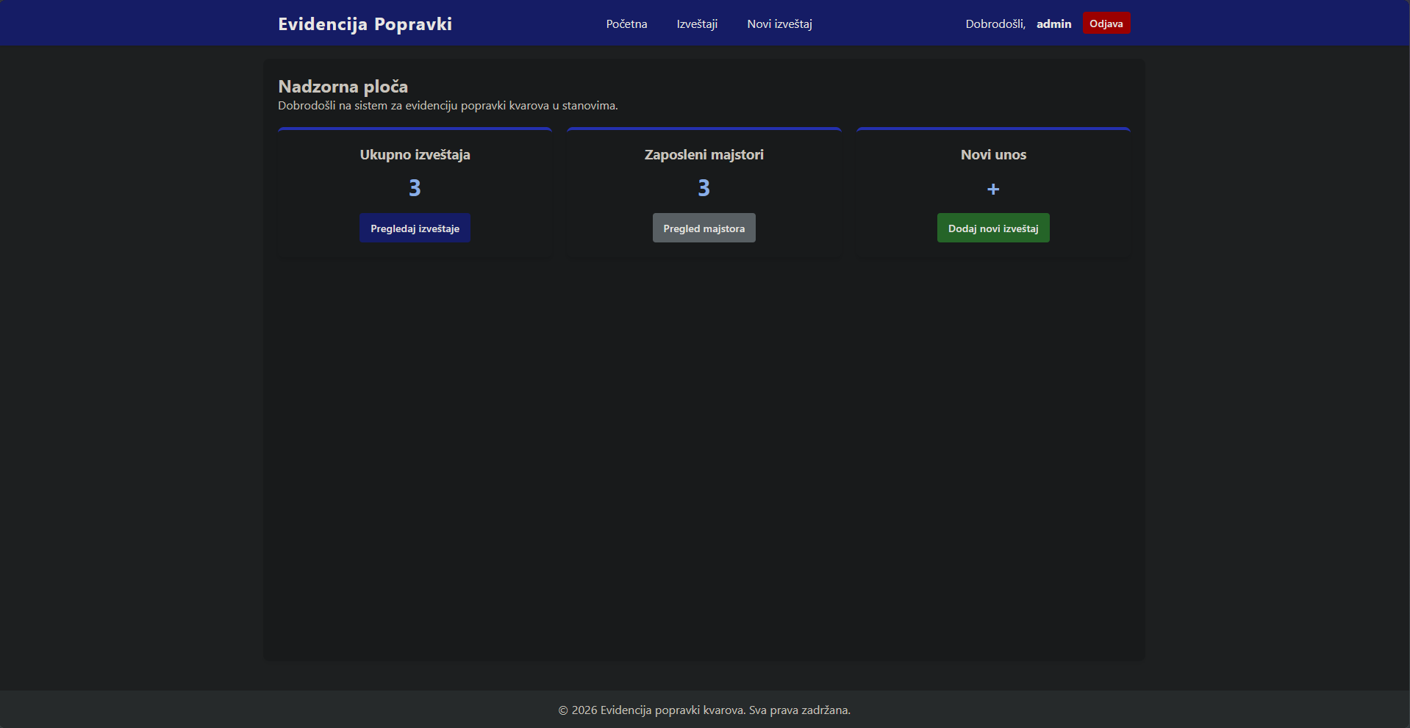
Slika 2: Početna stranica

Lista izveštaja - prikazuje tabelarni pregled svih unetih izveštaja. Omogućava filtriranje podataka po datumu, majstoru ili broju izveštaja.
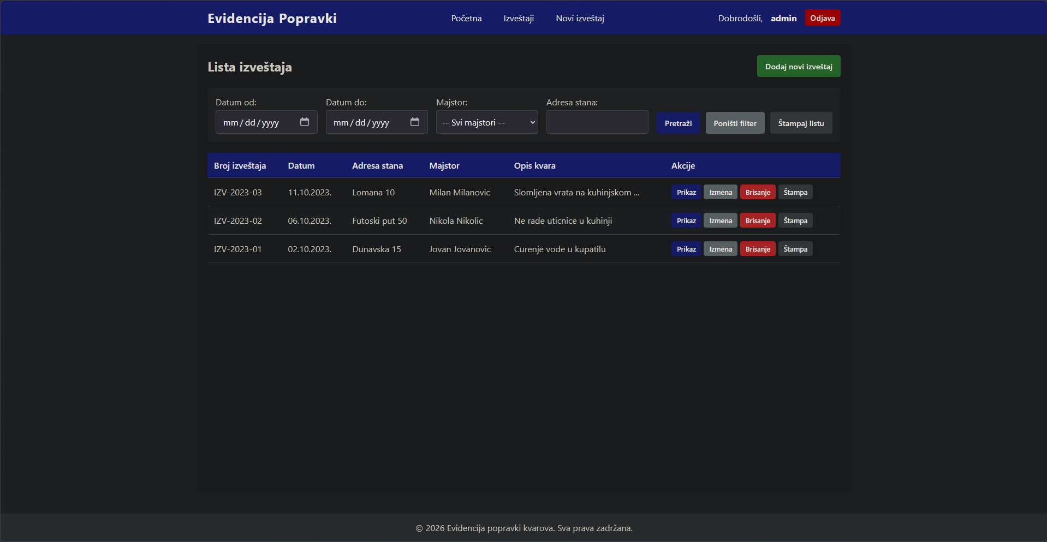
Slika 3: Stranica liste izveštaja

Novi izveštaj (master-detail unos) Forma za unos novog dokumenta. Sastoji se od zaglavlja (master podaci o radnom nalogu i preduzeću) i dinamičkog dela (detail podaci o obavljenim intervencijama), gde se stavke mogu dodavati ili uklanjati.
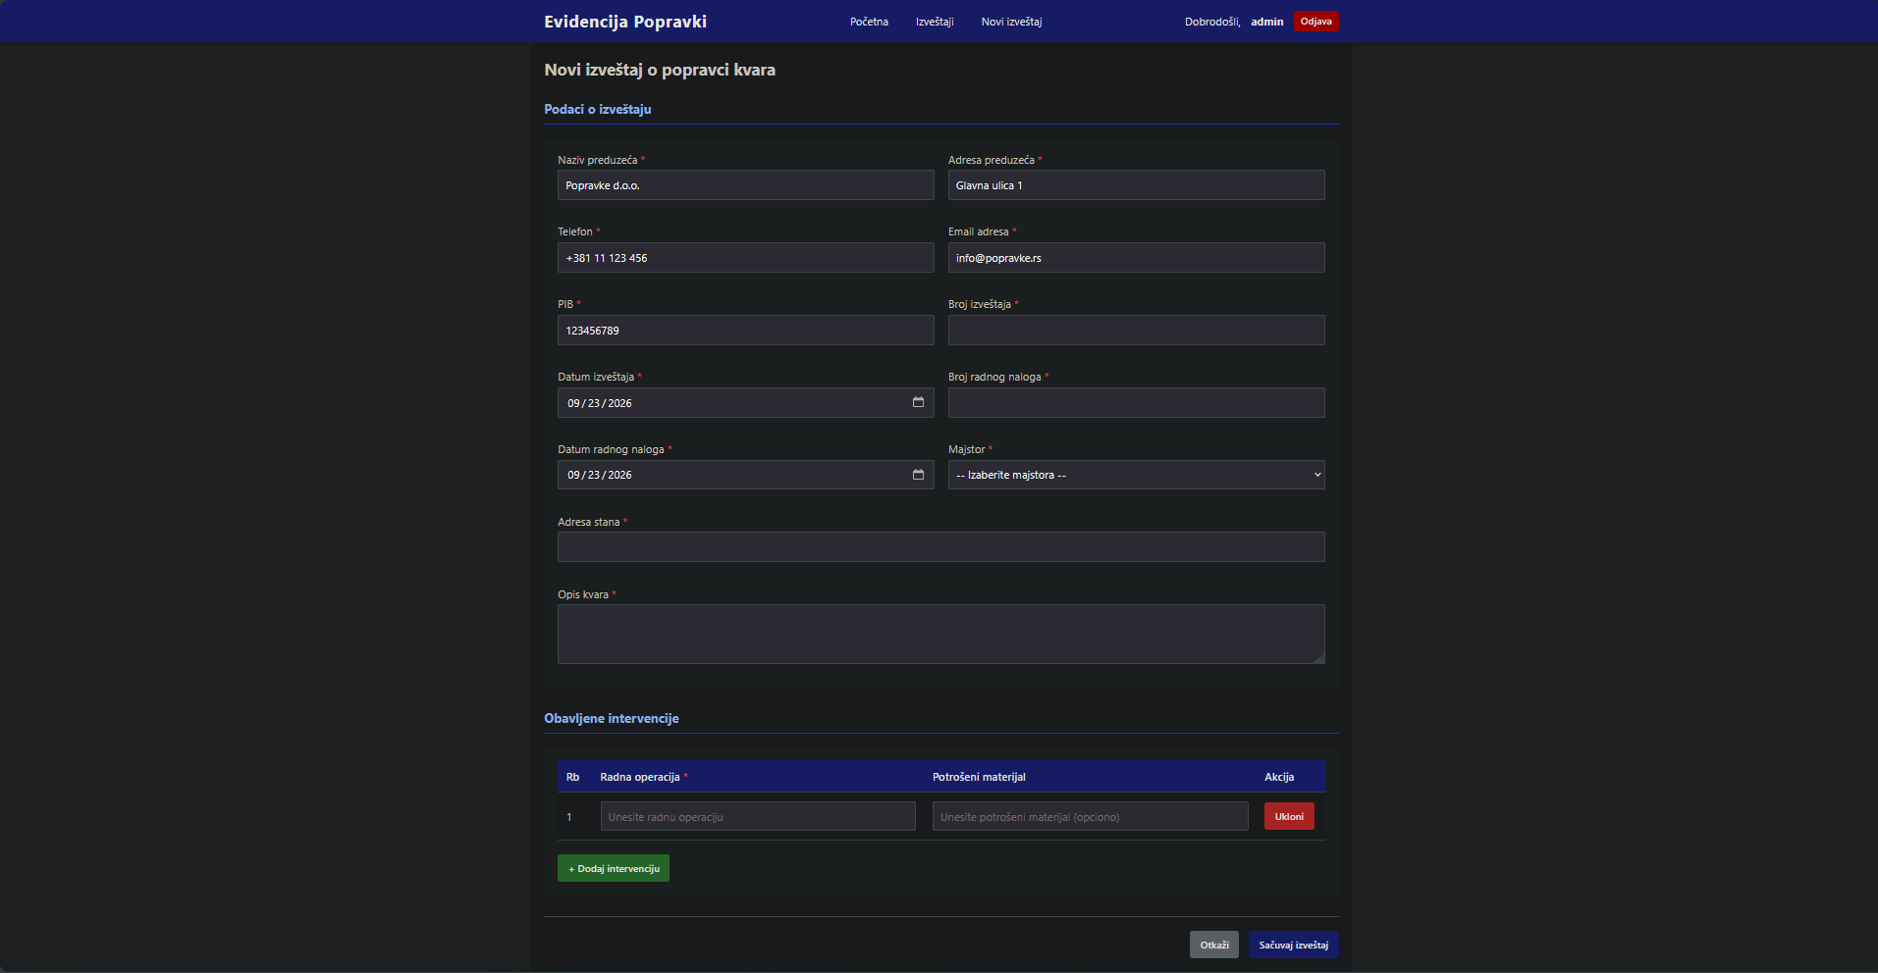
Slika 4: Stranica za kreiranje novog izveštaja

Pregled izveštaja - Stranica koja prikazuje sve detalje odabranog izveštaja samo za čitanje, bez mogućnosti izmene.
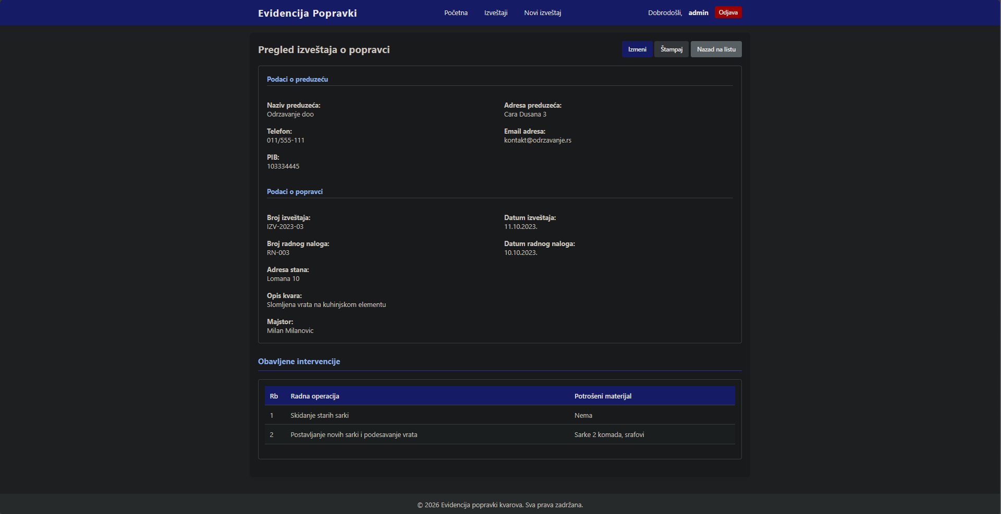
Slika 5: Stranica za pregled izveštaja

Izmena izveštaja Omogućava ažuriranje postojećih master podataka, kao i dodavanje, promenu ili brisanje detail podataka (intervencija) za izabrani izveštaj.
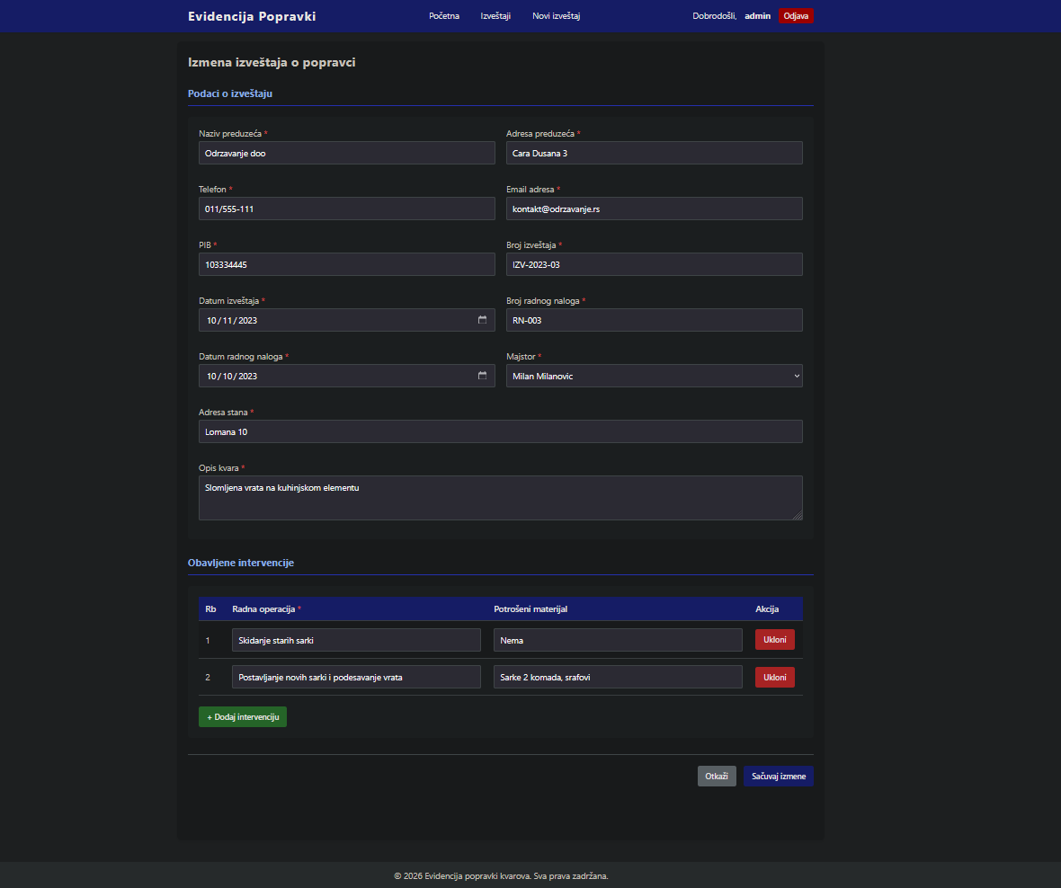
Slika 6: Stranica za izmenu izveštaja

Brisanje izveštaja - Funkcionalnost za trajno uklanjanje izveštaja i svih njegovih pripadajućih intervencija iz baze podataka uz prethodnu potvrdu akcije.
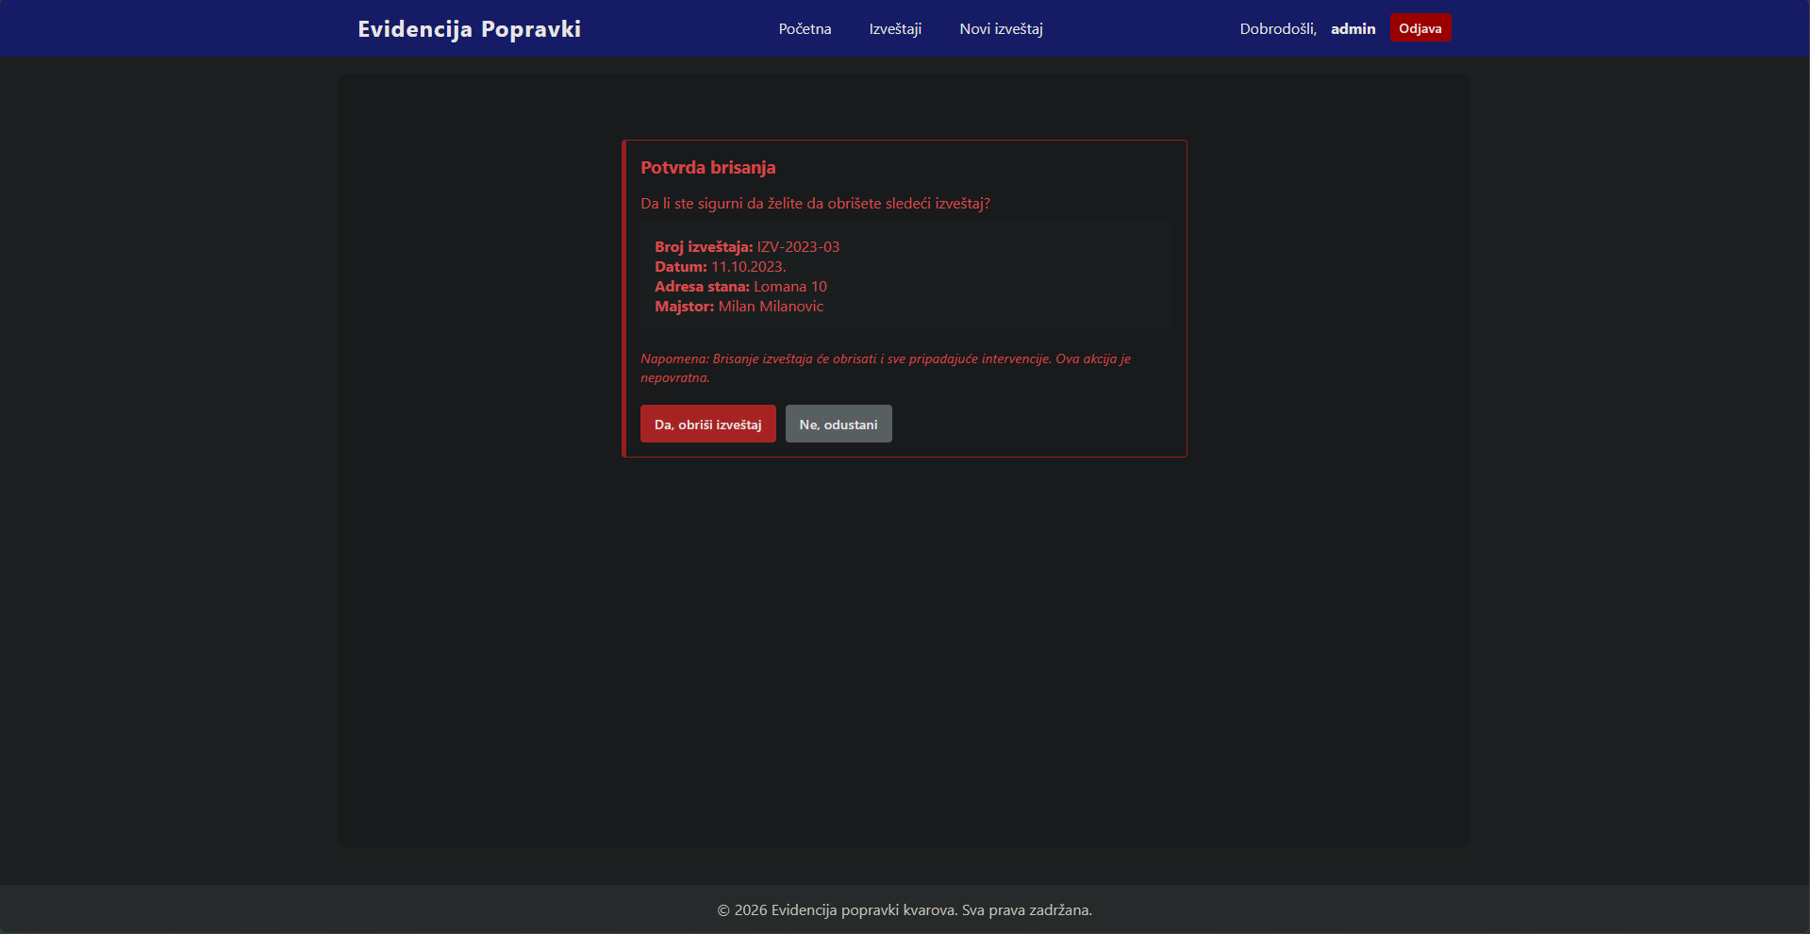
Slika 7: Stranica za brisanje izveštaja

Štampa liste izveštaja - Generiše prikaz prilagođen štampanju koji sadrži filtriranu listu izveštaja.
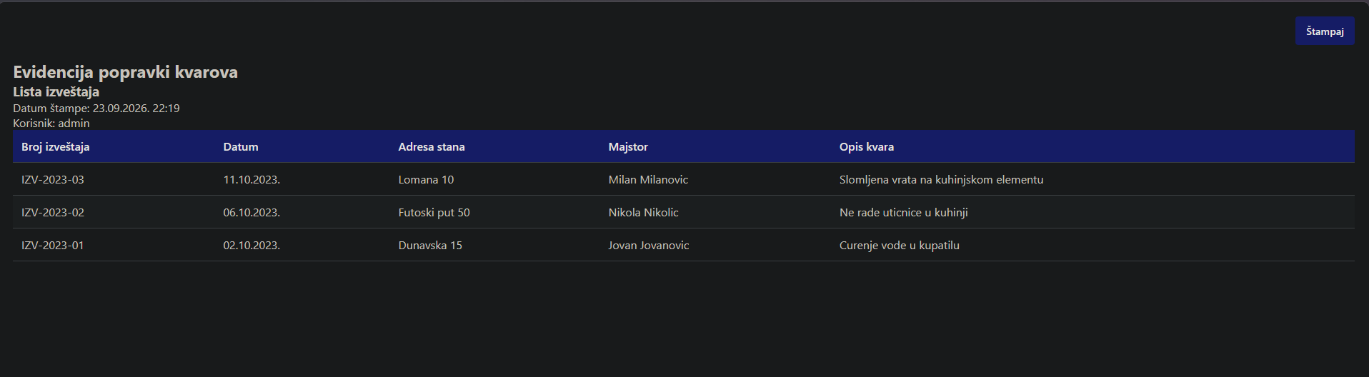
Slika 8: Stranica za štampanje liste izveštaja

Štampa jednog izveštaja - Generiše prikaz vizuelno formatiran kao pravi poslovni dokument "Dnevni izveštaj o realizaciji popravke u stanu", spreman za štampu na A4 formatu.
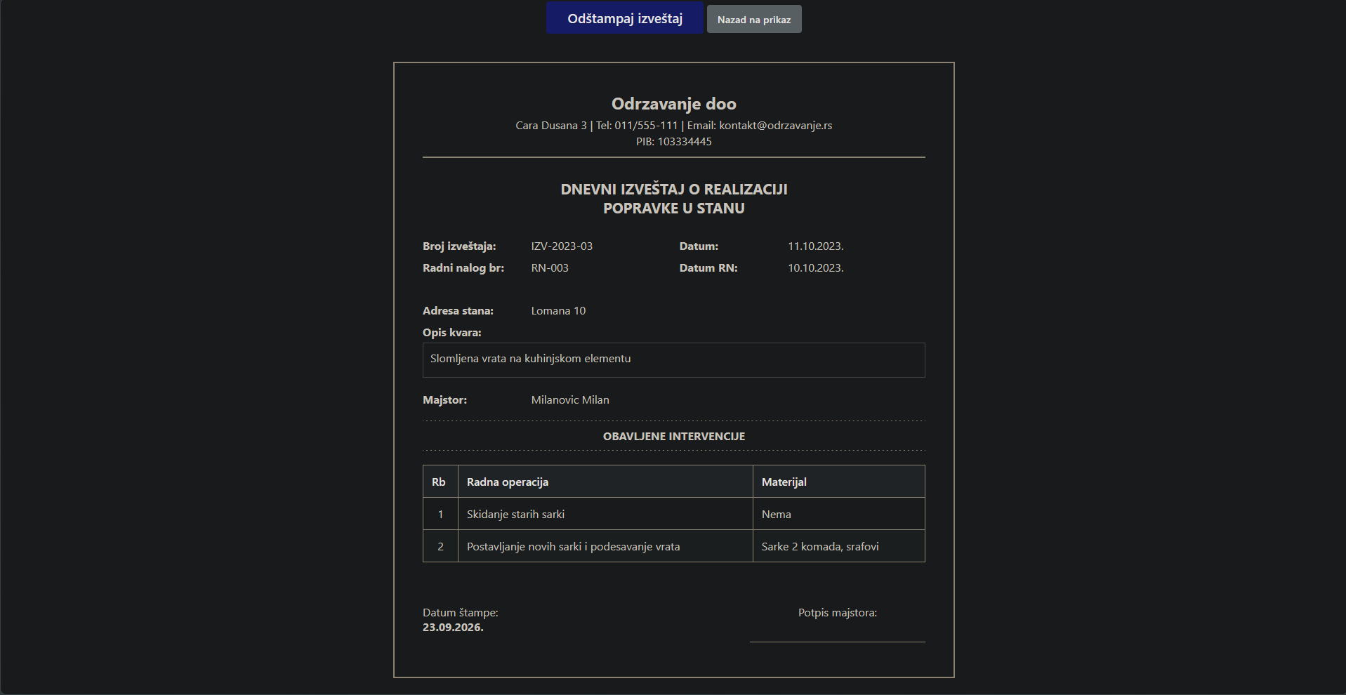
Slika 9: Stranica za štampanje izveštaja

3. DOKUMENT I ANALIZA DOKUMENTA
Relaciona priroda podataka (Master-Detail) "Analizom dokumenta uočava se jasno izražena 'Master-Detail' (Zaglavlje-Stavke) struktura. Master podaci predstavljaju jedinstveno zaglavlje radnog naloga i sadrže informacije o preduzeću, klijentu (stanu) i dodeljenom majstoru (tabela izvestaj). Detail podaci, sa druge strane, predstavljaju kolekciju stavki, odnosno konkretnih intervencija i utrošenog materijala koji se odnose isključivo na taj jedan specifični radni nalog (tabela intervencija).

Dokument: Dnevni izveštaj o realizaciji popravke u stanu
Master podaci:
- Naziv preduzeća
- Adresa preduzeća
- Telefon preduzeća
- Email preduzeća
- PIB
- Broj izveštaja
- Datum radnog naloga
- Broj radnog naloga
- Datum intervencije
- Adresa stana
- Opis kvara
- Majstor
Detail podaci (Obavljene intervencije):
- Redni broj
- Izvršena radna operacija
- Potrošeni materijal

Tabela strukture podataka
Naziv podatka | Tip u bazi | Standardni tip | Domen (ograničenja) | Obavezno
Naziv preduzeća | VARCHAR(100) | string | min 3 karaktera | Da
Adresa preduzeća | VARCHAR(200) | string | - | Da
Telefon preduzeća | VARCHAR(20) | string | cifre, +, -, razmak | Da
Email preduzeća | VARCHAR(100) | string | mora sadržati @ | Da
PIB | VARCHAR(9) | string | tačno 9 cifara | Da
Broj izveštaja | VARCHAR(20) | string | UNIQUE (jedinstven) | Da
Datum radnog naloga | DATE | date | validan datum | Da
Broj radnog naloga | VARCHAR(20) | string | - | Da
Datum intervencije | DATE | date | validan datum | Da
Adresa stana | VARCHAR(200) | string | - | Da
Opis kvara | TEXT | string | min 10 karaktera | Da
Majstor | INT | int | strani ključ (šifarnik majstora) | Da
Redni broj | INT | int | auto-inkrement, > 0 | Da
Izvršena radna operacija | VARCHAR(255) | string | - | Da
Potrošeni materijal | VARCHAR(255) | string | - | Ne

Objašnjenje domena:
- min 3 karaktera / min 10 karaktera: Podatak mora imati minimalnu dužinu.
- cifre, +, -, razmak: Validacija formata telefonskog broja (dozvoljeni karakteri).
- mora sadržati @: Provera validnosti email adrese.
- tačno 9 cifara: PIB po zakonu Republike Srbije mora imati tačno 9 brojeva.
- UNIQUE: Vrednost mora biti jedinstvena na nivou tabele (ne mogu postojati dva izveštaja sa istim brojem).
- strani ključ: Podatak predstavlja referencu na primarni ključ iz druge tabele (šifarnik majstora).
- auto-inkrement: Baza automatski dodeljuje sledeći redni broj.

4. OPIS ALATA
- PHP 8.x - server-side skript jezik korišćen za poslovnu logiku i generisanje dinamičkog sadržaja.
- MySQL 8.x (MariaDB) - relaciona baza podataka za trajno skladištenje informacija.
- XAMPP - razvojno okruženje koje uključuje Apache server, MySQL i PHP.
- HTML5/CSS3 - tehnologije za izradu i stilizovanje korisničkog interfejsa.
- JavaScript - klijentski skript jezik za interaktivnost i validaciju na strani klijenta.
- Visual Studio Code - IDE / editor koda u kojem je pisana aplikacija.
- phpMyAdmin - alat za vizuelnu administraciju i upravljanje bazom podataka.

5. MODELI DOKUMENTOVANJA

5.1. DIJAGRAM SLUČAJEVA KORIŠĆENJA
Na osnovu zahteva sistema kreiran je UML dijagram slučajeva korišćenja. Akter 'Administrator' ima pristup centralnoj nadzornoj ploči preko koje može izvršavati osnovne CRUD operacije (Create, Read, Update, Delete) nad izveštajima i intervencijama. Pored toga, akter inicira pretragu arhive i proces štampanja izveštaja po formatu propisanom od strane preduzeća."
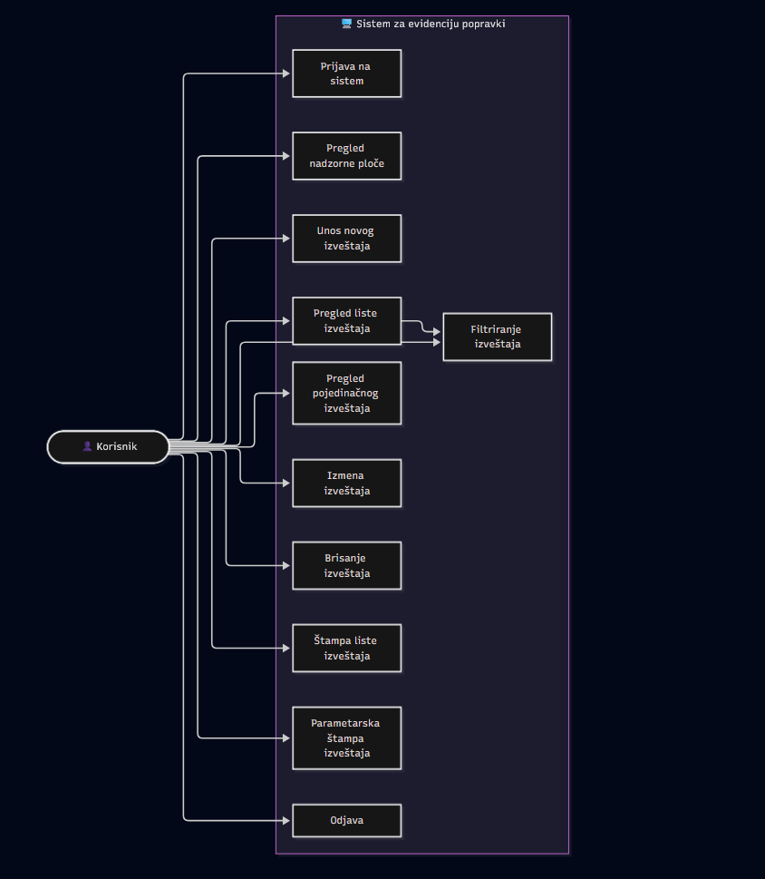
Slika 10: Dijagram slučajeva korišćenja

5.2. RELACIONI MODEL PODATAKA
Relacioni model prikazuje arhitekturu baze podataka i kardinalnost veza. Prepoznata su četiri ključna entiteta: Korisnik (za autentifikaciju), Majstor (šifarnik radnika), Izveštaj (glavna tabela) i Intervencija (tabela stavki). Veza između tabele Izveštaj i Intervencija je tipa 1:N (jedan-prema-više), što znači da jedan izveštaj može imati neograničen broj intervencija, ali jedna intervencija pripada tačno jednom izveštaju.
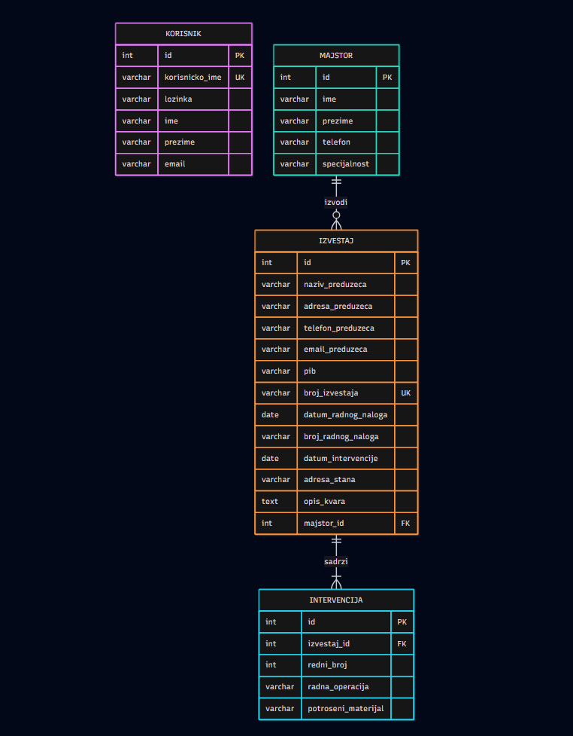
Slika 11: Relacioni model podataka

5.3. DIJAGRAM KLASA
Prikazani dijagram klasa oslikava objektno-orijentisanu strukturu aplikacije napisanu u jeziku PHP. Uočava se apstraktna klasa BaznaKlasa iz koje sve ostale klase nasleđuju funkcionalnosti povezivanja na MySQL bazu (konekcija, izvršavanje pripremljenih upita). Prikazana je i asocijacija između klase Izvestaj i Majstor, kao i jaka kompoziciona veza između klasa Izvestaj i Intervencija

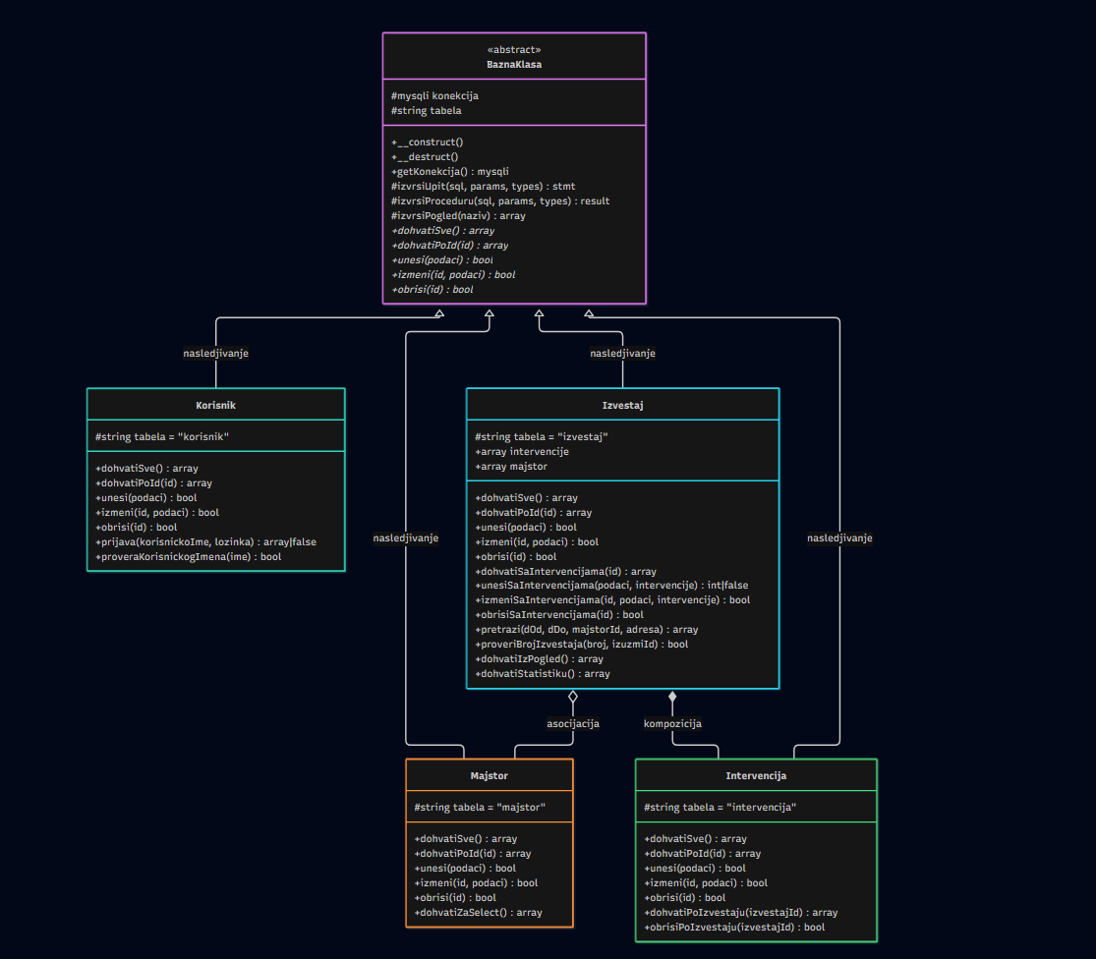
Slika 12: Dijagram klasa

6. KLJUČNI DELOVI KODA SA OBJAŠNJENJEM

6.1.1. PRIJAVA KORISNIKA
Proces autentifikacije operatera predstavlja prvi zaštitni sloj sistema. Mehanizam prijave oslanja se na nativne PHP sesije (session_start()), koje kreiraju jedinstveni token u memoriji servera za svakog logovanog korisnika, omogućavajući zaštitu privatnih stranica od neovlašćenog pristupa.
Sa aspekta bezbednosti podataka, sistem ne čuva lozinke korisnika u čistom (eng. plain text) formatu. Prilikom upita, baza ne proverava lozinku direktno. Umesto toga, iz baze se dohvata hash-ovana lozinka, a provera ispravnosti se obavlja asimetrično pomoću password_verify() funkcije zasnovane na bcrypt algoritmu. Komunikacija sa bazom vrši se isključivo putem vezanih parametara (Prepared Statements, bind_param), što garantuje apsolutnu zaštitu aplikacije od svih tipova SQL Injection hakerskih napada.
// prijava.php
session_start();
if($_SERVER['REQUEST_METHOD'] == 'POST'){
$korisnicko_ime = $_POST['korisnicko_ime'];
$lozinka = $_POST['lozinka'];
$korisnik = new Korisnik();
if($korisnik->prijava($korisnicko_ime, $lozinka)){
$_SESSION['prijavljen'] = true;
$_SESSION['korisnik'] = $korisnicko_ime;
header("Location: index.php");
exit;
}
}
// Korisnik.php - metoda prijava()
public function prijava($korisnicko_ime, $lozinka) {
$upit = "SELECT id, lozinka FROM " . $this->tabela . " WHERE korisnicko_ime = ?";
$stmt = $this->konekcija->prepare($upit);
$stmt->bind_param("s", $korisnicko_ime);
$stmt->execute();
$rezultat = $stmt->get_result();
if($red = $rezultat->fetch_assoc()){
if(password_verify($lozinka, $red['lozinka'])){
return true;
}
}
return false;
}

6.1.2. CRUD OPERACIJE
Ključan aspekt CRUD operacija u ovom informacionom sistemu je očuvanje integriteta baze podataka (ACID svojstva) prilikom dodavanja ili izmene složenih (Master-Detail) formi. Iz tog razloga, PHP logika direktno koristi SQL transakcije. Kada korisnik pokrene akciju čuvanja, pokreće se funkcija $this->konekcija->begin_transaction(). Ova komanda bazi govori da sve naredne SQL upite (bilo da se upisuje zaglavlje ili desetine intervencija) čuva isključivo u privremenoj radnoj memoriji. Tek kada petlja uspešno upiše poslednju stavku, aplikacija izdaje komandu commit(), čime se sve promene trajno usnimavaju. Ukoliko iz bilo kog razloga nastane greška u konekciji ili sintaksi na polovini obrade, poziva se funkcija rollback() koja poništava sve dotadašnje korake i sprečava da baza ostane u oštećenom, nekonzistentnom stanju.

public function unesiSaIntervencijama($podaciIzvestaj, $intervencije) {
try {
$this->konekcija->begin_transaction();
// Prikaz korišćenja stored procedure za unos mastera
$upit = "CALL sp_unos_izvestaja(?, ?, ?, ?, ?, ?, ?, ?, ?, ?, ?, @novi_id)";
$stmt = $this->konekcija->prepare($upit);
$stmt->bind_param("ssssssssssi",
$podaciIzvestaj['naziv_preduzeca'],
$podaciIzvestaj['adresa_preduzeca'],
$podaciIzvestaj['telefon_preduzeca'],
$podaciIzvestaj['email_preduzeca'],
$podaciIzvestaj['pib'],
$podaciIzvestaj['broj_izvestaja'],
$podaciIzvestaj['datum_radnog_naloga'],
$podaciIzvestaj['broj_radnog_naloga'],
$podaciIzvestaj['datum_intervencije'],
$podaciIzvestaj['adresa_stana'],
$podaciIzvestaj['opis_kvara'],
$podaciIzvestaj['majstor_id']
);
$stmt->execute();
$rezultat_id = $this->konekcija->query("SELECT @novi_id as id");
$red = $rezultat_id->fetch_assoc();
$izvestaj_id = $red['id'];
// Unos detail stavki
$upit_intervencija = "INSERT INTO intervencija (izvestaj_id, redni_broj, radna_operacija, potroseni_materijal) VALUES (?, ?, ?, ?)";
$stmt_int = $this->konekcija->prepare($upit_intervencija);
foreach($intervencije as $index => $int_stavka) {
$rbr = $index + 1;
$stmt_int->bind_param("iiss", $izvestaj_id, $rbr, $int_stavka['radna_operacija'], $int_stavka['potroseni_materijal']);
$stmt_int->execute();
}
$this->konekcija->commit();
return true;
} catch (Exception $e) {
$this->konekcija->rollback();
return false;
}
}

6.1.3. ŠTAMPA I PARAMETARSKA ŠTAMPA
Kako bi se u potpunosti ispunili zahtevi poslovnog procesa, aplikacija mora obezbediti generisanje fizičkih dokumenata. U ovom sistemu implementirana su dva modela štampe: štampa filtrirane tabele (svih pretraženih izveštaja) i parametarska štampa konkretnog izveštaja.
Stranica stampa_izvestaj.php dinamički povlači Master i Detail podatke komunicirajući sa bazom na osnovu prosleđenog parametra ($id) kroz HTTP GET metodu. Dobijeni podaci se formatiraju pomoću specifičnih CSS pravila (@media print), koja sakrivaju nepotrebne elemente korisničkog interfejsa (poput navigacionog menija i dugmadi) i stilizuju podatke tako da na papiru A4 formata izgledaju kao zvaničan 'Dnevni izveštaj o realizaciji popravke'. Za samo okidanje procesa štampe zadužen je ugrađeni klijentski objekat prozora kroz funkciju window.print()

<!-- stampa_izvestaj.php -->
<div class="dokument-za-stampu">
<h1>DNEVNI IZVEŠTAJ O REALIZACIJI POPRAVKE</h1>
<div class="master-podaci">
<p><strong>Broj izveštaja:</strong> <?php echo $izvestaj['broj_izvestaja']; ?></p>
<p><strong>Preduzeće:</strong> <?php echo $izvestaj['naziv_preduzeca']; ?></p>
<p><strong>PIB:</strong> <?php echo $izvestaj['pib']; ?></p>
<p><strong>Majstor:</strong> <?php echo $majstor['ime'] . ' ' . $majstor['prezime']; ?></p>
</div>
<h3>Obavljene intervencije</h3>
<table class="tabela-stampa">
<thead>
<tr>
<th>R.br.</th>
<th>Radna operacija</th>
<th>Potrošeni materijal</th>
</tr>
</thead>
<tbody>
<?php foreach($intervencije as $int): ?>
<tr>
<td><?php echo $int['redni_broj']; ?></td>
<td><?php echo $int['radna_operacija']; ?></td>
<td><?php echo $int['potroseni_materijal']; ?></td>
</tr>
<?php endforeach; ?>
</tbody>
</table>
<button onclick="window.print()">Štampaj</button>
</div>

6.2. VALIDACIJE
Kvalitet i integritet podataka u informacionom sistemu su od krucijalnog značaja. Zbog toga se provera ispravnosti korisničkog unosa (validacija) sprovodi u dva sloja: klijentskom i serverskom, čime se postiže dvostruka zaštita sistema.
- Klijentska validacija (Front-end): Izvršava se direktno u korisničkom pregledaču (browser) pomoću jezika JavaScript, pre samog slanja podataka (HTTP POST). Korišćenjem regularnih izraza (RegEx) na brzi i interaktivan način se proverava format polja (npr. da li PIB sadrži isključivo 9 cifara, ili da li je unet validan format telefona). Ovim se štede serverski resursi i ubrzava odziv aplikacije jer se greške odmah prijavljuju korisniku putem alert poruka, bez potrebe za osvežavanjem stranice.
- Serverska validacija (Back-end): Predstavlja obaveznu, drugu liniju odbrane u PHP-u. Pošto maliciozni korisnik može lako da zaobiđe ili isključi JavaScript u browseru, server ne sme nikada verovati pristiglim podacima. U kontroleru se pomoću ugrađenih PHP funkcija (strlen, ctype_digit, filter_var) ponovo proverava celokupan paket podataka pre nego što se prosledi modelu baze podataka, čime se efikasno blokira upis nekvalitetnog ili opasnog sadržaja.

// validacija.js (Klijentska)
function validirajFormu() {
let pib = document.getElementById("pib").value;
let telefon = document.getElementById("telefon").value;
let email = document.getElementById("email").value;
let pibRegex = /^\d{9}$/;
if(!pibRegex.test(pib)) {
alert("PIB mora imati tačno 9 cifara!");
return false;
}
let telRegex = /^[\d\+\-\s]+$/;
if(!telRegex.test(telefon)) {
alert("Telefon nije u dobrom formatu!");
return false;
}
if(email.indexOf("@") === -1) {
alert("Email mora sadržati '@' znak.");
return false;
}
return true;
}
// PHP Validacija (Serverska)
if(strlen($pib) !== 9 || !ctype_digit($pib)) {
$greske[] = "PIB mora imati tačno 9 cifara.";
}
if(strlen($opis_kvara) < 10) {
$greske[] = "Opis kvara mora imati minimum 10 karaktera.";
}
if(!filter_var($email, FILTER_VALIDATE_EMAIL)) {
$greske[] = "Nevalidna email adresa.";
}

6.3. STORED PROCEDURE I POGLEDI
Koriste se za naprednu optimizaciju rada sa relacionom bazom podataka korišćeni su arhitektonski mehanizmi na nivou samog MySQL servera: Uskladištene procedure (Stored Procedures) i Pogledi (Views).
- Uskladištene procedure: Umesto da aplikativni sloj (PHP) šalje dugačke i kompleksne SQL upite kroz mrežu, kreirana je procedura sp_unos_izvestaja. Njena svrha je da bezbedno preuzme sve ulazne parametre za zaglavlje, izvrši atomski INSERT i aplikaciji vrati ID novokreiranog zapisa (kroz ključnu reč OUT). Time se logika upisa odvaja od koda aplikacije, povećava se bezbednost sistema i ubrzava vreme izvršavanja.
- Pogledi (Views): Za brže čitanje denormalizovanih podataka (poput tabela na korisničkom interfejsu koje zahtevaju spajanje više entiteta) korišćeni su Views. Na primer, vw_lista_izvestaja i v_statistika_majstora služe kao virtuelne tabele. Umesto ručnog pisanja kompleksnih JOIN upita i agregatnih funkcija unutar PHP-a pri svakom osvežavanju stranice, baza to radi unapred putem pogleda, čime se kod izuzetno pojednostavljuje.

-- Procedura za unos novog izveštaja i vraćanje ID-a
DELIMITER //
CREATE PROCEDURE sp_unos_izvestaja(
IN p_naziv VARCHAR(100),
IN p_adresa VARCHAR(200),
IN p_tel VARCHAR(20),
IN p_email VARCHAR(100),
IN p_pib VARCHAR(9),
IN p_broj VARCHAR(20),
IN p_datum_naloga DATE,
IN p_broj_naloga VARCHAR(20),
IN p_datum_intervencije DATE,
IN p_adresa_stana VARCHAR(200),
IN p_opis_kvara TEXT,
IN p_majstor_id INT,
OUT p_novi_id INT
)
BEGIN
INSERT INTO izvestaj (naziv_preduzeca, adresa_preduzeca, telefon_preduzeca, email_preduzeca, pib, broj_izvestaja, datum_radnog_naloga, broj_radnog_naloga, datum_intervencije, adresa_stana, opis_kvara, majstor_id)
VALUES (p_naziv, p_adresa, p_tel, p_email, p_pib, p_broj, p_datum_naloga, p_broj_naloga, p_datum_intervencije, p_adresa_stana, p_opis_kvara, p_majstor_id);
SET p_novi_id = LAST_INSERT_ID();
END //
DELIMITER ;
-- Procedura za statistiku majstora
DELIMITER //
CREATE PROCEDURE sp_statistika_majstora()
BEGIN
SELECT m.ime, m.prezime, COUNT(i.id) as broj_intervencija
FROM majstor m
LEFT JOIN izvestaj i ON m.id = i.majstor_id
GROUP BY m.id;
END //
DELIMITER ;
-- Pogled 1: Brzi pregled liste izveštaja (denormalizovano)
CREATE VIEW vw_lista_izvestaja AS
SELECT i.id, i.broj_izvestaja, i.datum_intervencije, i.adresa_stana, CONCAT(m.ime, ' ', m.prezime) as majstor_ime
FROM izvestaj i
JOIN majstor m ON i.majstor_id = m.id;
-- Pogled 2: Detaljan pogled izveštaja sa brojem stavki
CREATE VIEW vw_detalji_izvestaja AS
SELECT i.*, COUNT(intv.id) as broj_stavki
FROM izvestaj i
LEFT JOIN intervencija intv ON i.id = intv.izvestaj_id
GROUP BY i.id;

6.4. KLASE - NASLEĐIVANJE, ASOCIJACIJA, KOMPOZICIJA
Celokupna poslovna logika aplikacije implementirana je na principima Objektno Orijentisanog Programiranja (OOP). Analizom dijagrama klasa i PHP koda uočavaju se tri ključna odnosa:
- Nasleđivanje (Inheritance): Kreirana je apstraktna klasa BaznaKlasa koja u sebi sadrži metode za uspostavljanje i raskidanje konekcije sa MySQL bazom, kao i funkcije za izvršavanje pripremljenih upita. Svaki model, poput klase Izvestaj, proširuje (extends) ovu roditeljsku klasu, čime automatski dobija pristup bazi i eliminiše redundansu koda (DRY princip).
- Kompozicija (Composition): Veza između izveštaja i njegovih stavki. Izveštaj samostalno instancira i učitava niz objekata tipa Intervencija. Objekat intervencije ne može logički postojati u sistemu ukoliko se obriše njegov roditeljski izveštaj.
- Asocijacija (Association): Za razliku od kompozicije, izveštaj samo asocira (povezuje) određeni objekat tipa Majstor. Majstor postoji u sistemu samostalno kao zaposleno lice u bazi, nezavisno od toga da li mu je dodeljen izveštaj ili nije.

abstract class BaznaKlasa {
protected $konekcija;
protected $tabela;
// ...
}
class Izvestaj extends BaznaKlasa {
protected $tabela = 'izvestaj';
// Kompozicija (deo master-detail, bez mastera detalj nema smisla)
public $intervencije = [];
// Asocijacija (objekat Majstor može postojati samostalno)
public $majstor = null;
public function ucitajDetalje() {
// Punjenje kompozicije
$intKlasa = new Intervencija();
$this->intervencije = $intKlasa->dohvatiPoIzvestaju($this->id);
// Punjenje asocijacije
$majstorKlasa = new Majstor();
$this->majstor = $majstorKlasa->dohvatiPoId($this->majstor_id);
}
}

6.6. REST SERVIS I RUTER (OPCIONO)
Moderni informacioni sistemi zahtevaju visok stepen integracije sa drugim softverskim platformama (npr. mobilnim aplikacijama na terenu). Da bi se ovo postiglo, arhitektura aplikacije proširena je nezavisnim RESTful web servisom.
Servis se oslanja na centralizovani ruter (ruter.php) do kog se usmeravaju svi API zahtevi pomoću .htaccess fajla na Apache serveru. Presretanjem originalnog URL-a i analize HTTP glagola (GET za pretragu, POST za upis), ruter delegira zahtev adekvatnom kontroleru. Ovaj podsistem ne komunicira sa korisnikom vizuelno preko HTML-a, već sve ulazne i izlazne podatke formatira striktno u JSON sintaksi (json_encode i json_decode), omogućavajući standardizovanu i bezbednu M2M (Machine-to-Machine) komunikaciju.

// ruter.php
header("Content-Type: application/json; charset=UTF-8");
$metoda = $_SERVER['REQUEST_METHOD'];
switch($metoda) {
case 'GET':
$izvestaj = new Izvestaj();
echo json_encode($izvestaj->dohvatiSve());
break;
case 'POST':
// Učitavanje sirovog JSON-a i dekodiranje
$podaci = json_decode(file_get_contents("php://input"), true);
// Obrada podataka...
echo json_encode(["poruka" => "Uspesan unos"]);
break;
}
# .htaccess
RewriteEngine On
RewriteCond %{REQUEST_FILENAME} !-f
RewriteCond %{REQUEST_FILENAME} !-d
RewriteRule ^api/(.*)$ ruter.php?ruta=$1 [QSA,L]

